Banco de Dados – 19/08/22

Higor Gomes, RM 22506

EDITORA

1 – Livrarias 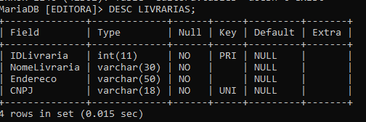

Endereco

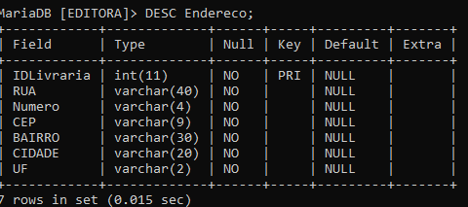

2- NotasFiscais

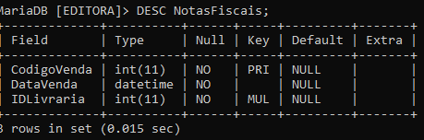

3- ItensNF

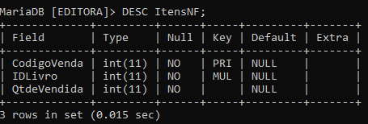

4 – Livros

